География 7 класс
Аналитический тур

Инструкция по выполнению работы

Внимательно прочитайте каждое задание.
Выберите ответ или ответы, которые Вы считаете правильными.

Примечание. Использовать для ответа школьные атласы и любые другие справочные пособия нельзя.

Задание 1. Среди буквенной неразберихи отыщите и вычеркните слова, связанные с понятием «полезные ископаемые». Из оставшихся букв составьте еще один термин и впишите его в пустую ячейку. Какие три полезных ископаемых используются в качестве топлива? - по 1 баллу за каждый верный ответ. Максимальная оценка - 6 баллов.

Ь | Т | Т | И | Р | О |  | Найденные слова:
Я | Ф | Е | О | С | Ф
Т | Н | Н | Ф | Т | Ь
И | Ф | А | Ь | Л | О
Ы | Ц | Р | Г | А | Г
Р | Н | А | Л | С | У
Полезные ископаемые, использующиеся в качестве топлива ________________________...
______________________________________________________________________________

9

Задание 2. Подберите к каждому термину левой колонки определение из правой колонки - по 1 баллу за каждый верный ответ. Максимальная оценка - 12 баллов

1. Беллинсгаузен | а) Создатель первого глобуса.
2. Австралия | б) Первооткрыватель Антарктиды.
3. Америка | в) Имя Колумба.
4. Чертеж | г) Первая карта.
5. Тихий | д) Руководитель первой кругосветной экспедиции в 1519-1522 г.
6. Эратосфен | е) Океан, впервые пересеченный европейцами в XVI в.
7.Лазарев | ж) Прибор, изобретение которого способствовало развитию мореплавания.
8. Антарктида | з) Материк, который открыли самым последним.
9.Компас | и) Греческий ученый, первым составивший карту мира и вычисливший размеры Земли.
10. Магеллан | к) Часть света, открытая Колумбом.
11. Христофор | л) Материк, открытый в XVII в.
12. Бехайм

12
Задание 3. Какой замечательный прибор изображен на рисунке? Где он был изобретен и как использовался? Куда показывает рука человека? Какое он имеет отношение к географическим картам?
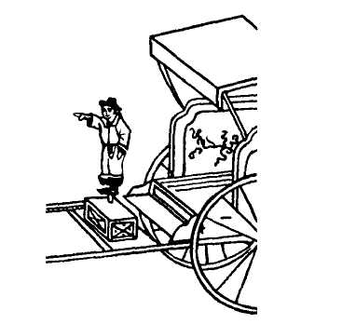_________________________________________________________________________________________________________________________________________________________________________________________________________________________________________________________________________________________________________________________________________________________________________________________________________________________________________________________________
За прибор, изображенный на рисунке, - 3 балла, за остальные ответы с обоснованием - по 2 балла. Максимальная оценка - 11 баллов.

11

Задание 4. Сгруппируйте географические объекты по смыслу и по материкам: Триполи, Муррей, Калахари, Большая Песчаная, Замбези, Парана, Атакама, Руб-Эль-Хапи, Долина Смерти, Мехико, Ганг, Лима, Юкон, Сидней, Токио. Ответ запишите в виде таблицы - по 1 баллу за каждый верный ответ. Максимальная оценка - 15 баллов
Материки | Географические объекты
Материки | пустыни | реки | города

15

Задание 5. Вам предложены некоторые субъекты Российской Федерации. Некоторые из них являются соседями Ханты-Мансийского автономного округа - Югры. Заполните предложенную таблицу буквами, соответствующими названиям этих субъектов - по 1 балла за каждый верный ответ. Максимальная оценка - 10 баллов
а) Свердловская область е) Ямало-Ненецкий автономный округ
б) Республика Коми ж) Омская область
в) Томская область з) Красноярский край
г) Ненецкий автономный округ и) Челябинская область
д) Тюменская область к) Пермский край
Являются соседями
Не являются соседями

10
Общее количество баллов – 57 баллов

